Барнаул — город трудовой доблести

Описание географического местоположения города
Барнаул расположен на юге Западной Сибири, на левом берегу реки Оби, в месте впадения в неё реки Барнаулки. Географическое положение Барнаула имеет большое транспортное значение. Город расположен на Оби и связан железнодорожными и автомобильными путями с другими районами Сибири. Это способствовало развитию торговли, промышленности и сельского хозяйства.
Особенно важным транспортное положение стало в годы Великой Отечественной войны. Удалённость Барнаула от линии фронта позволила разместить здесь эвакуированные предприятия, а железнодорожное сообщение обеспечивало доставку оборудования, сырья и готовой продукции.
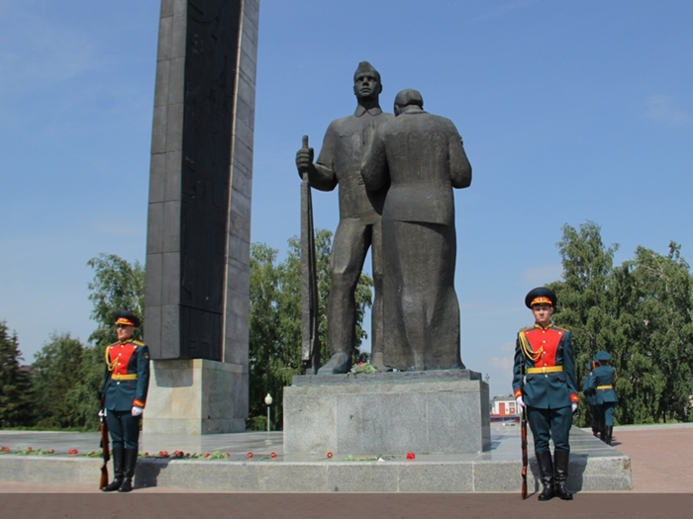

Политико-административное расположение
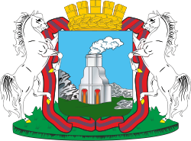Барнаул — административный центр Алтайского края и крупнейший промышленный и культурный центр региона. Алтайский край расположен на юго-востоке Западной Сибири. Это один из крупнейших сельскохозяйственных регионов России.
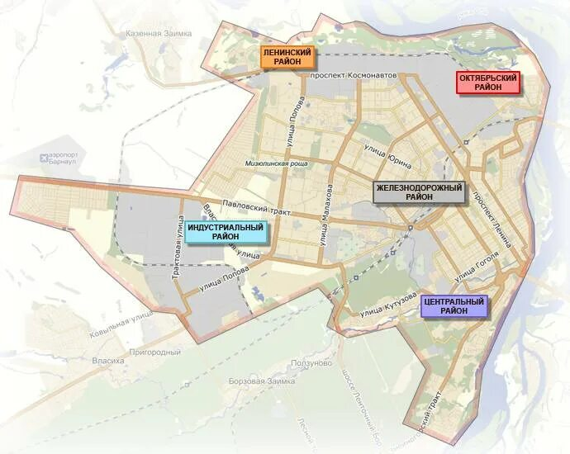
Кроме сельского хозяйства, большое значение имеет промышленность. В Барнауле развиты: машиностроение, производство боеприпасов, транспортное машиностроение, текстильная промышленность, пищевая промышленность, производство строительных материалов. Сегодня Барнаул остаётся одним из главных промышленных центров Алтайского края.
Что послужило основой для создания города?
Возникновение Барнаула связано с освоением природных богатств Алтая и развитием горнозаводской промышленности.
В XVIII веке предприниматель Акинфий Демидов начал развивать производство на Алтае. В 1739 году началось строительство Барнаульского медеплавильного завода. Завод был построен на реке Барнаулке. Для его размещения были важны: наличие воды, лесные ресурсы, близость к алтайским рудникам, возможность транспортировки продукции по Оби.
Завод начал работать в 1744 году. Первоначально основной продукцией была медь. Однако вскоре было установлено, что местные руды содержат серебро. Поэтому производство постепенно стало ориентироваться на выплавку серебра. В XVIII–XIX веках Барнаул превратился в один из крупнейших центров сереброплавильного производства Российской империи.
Особенно большое значение имели река Обь и железная дорога. Они связывали Барнаул с другими регионами Сибири, позволяли перевозить сырьё, сельскохозяйственную продукцию и промышленные товары.

История города и его основных предприятий в разные периоды
Историю промышленного развития Барнаула можно разделить на несколько этапов.
XVIII — XIX века
Главным предприятием был Барнаульский медеплавильный и сереброплавильный завод. В 1771 году Барнаул получил статус горного города. На протяжении XVIII и первой половины XIX века город был тесно связан с производством меди и серебра.
Конец XIX — начало XX века
После постепенного упадка горнозаводского производства стали развиваться: торговля, мукомольная промышленность, переработка сельскохозяйственного сырья, транспорт, железнодорожное хозяйство.
1930-е годы
В период индустриализации Барнаул начал превращаться в крупный промышленный центр. Одним из крупнейших предприятий стал Барнаульский меланжевый комбинат, строительство которого началось в 1932 году. Однако наиболее значительный промышленный рывок произошёл в годы Великой Отечественной войны.
Барнаульский станкостроительный завод
В 1941 году в Барнаул было эвакуировано оборудование патронного производства из Подольска и других предприятий. На его базе был организован завод №17. Оборудование доставляли железнодорожными эшелонами. Рабочие вручную разгружали станки и одновременно строили производственные помещения. Несмотря на огромные трудности, уже 24 ноября 1941 года была изготовлена первая партия патронов.
За годы войны предприятие выпустило около 1,8 млрд патронов. Таким образом, Барнаул стал одним из крупнейших центров производства боеприпасов в Сибири. В 1945 году завод был награждён орденом Ленина.
Сегодня предприятия холдинга выпускают боеприпасы, промышленное оборудование, грузоподъёмную технику и другую продукцию.

«Барнаултрансмаш»
В 1942 году в Барнауле на базе эвакуированных предприятий был создан завод №77. Перед ним поставили задачу организовать производство дизельных двигателей В-2, которые использовались на танках Т-34. Первый двигатель был изготовлен уже 6 ноября 1942 года. За годы войны завод произвёл свыше 10 тысяч танковых двигателей.
Для сравнения: производство было организовано практически одновременно со строительством самого предприятия, что показывает масштаб трудового подвига работников.
Сегодня «Барнаултрансмаш» производит дизельные двигатели, дизель-генераторы, энергетическое оборудование и другие изделия.

Барнаульский меланжевый комбинат
Текстильная промышленность также работала на нужды фронта. Во время войны комбинат производил ткани для военной формы и другой продукции, необходимой армии. За годы войны было произведено около 137 млн метров ткани. Кроме того, предприятие выпускало продукцию специального назначения, в том числе парашютную лямку и тесьму. Сегодня комбинат остаётся одним из крупных текстильных предприятий города.

Другие предприятия
На заводе имени газеты «Правда» выпускались корпуса снарядов.
Барнаульские предприятия также производили: детали для вооружения, ткани, спецодежду, продукцию для транспорта, различные комплектующие. Таким образом, во время войны промышленность Барнаула была практически полностью ориентирована на нужды фронта.

Почётные горожане
Звание «Почётный гражданин города Барнаула» присваивалось людям, внесшим значительный вклад в развитие города и страны. Среди почётных граждан можно назвать представителей разных сфер.
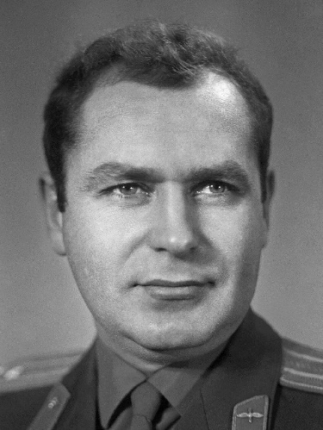 Герман Степанович Титов
Герман Титов — лётчик-космонавт СССР, второй человек в истории, совершивший длительный орбитальный космический полёт. Он родился в Алтайском крае и был тесно связан с Барнаулом. Его имя стало символом достижений отечественной космонавтики.
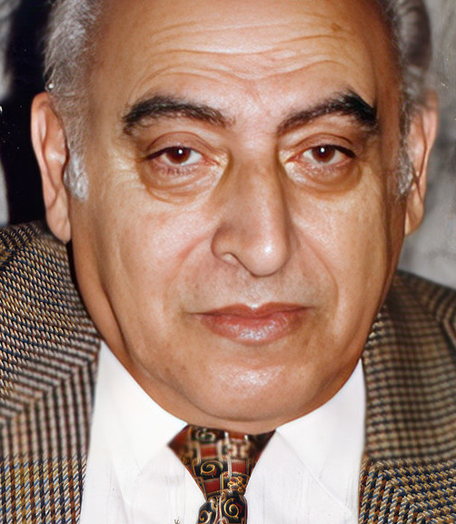 Зиновий Соломонович Баркаган
Зиновий Баркаган — известный советский и российский врач, учёный, доктор медицинских наук. Он внёс значительный вклад в развитие отечественной гематологии и гемостазиологии, создал научную школу и много лет работал в Барнауле.
 Алексей Геннадьевич Смертин
Алексей Смертин — известный российский футболист, воспитанник барнаульского футбола, чемпион России, участник чемпионатов мира и Европы. После завершения спортивной карьеры он занимался общественной и благотворительной деятельностью.

Что происходило в Барнауле в годы Великой Отечественной войны?
Барнаул не был оккупирован немецко-фашистскими войсками.
Боевых действий непосредственно на территории города не происходило. Однако война полностью изменила жизнь Барнаула. Главной задачей города стало обеспечение фронта. В Барнаул эвакуировали предприятия из западных районов СССР. Вместе с оборудованием прибывали специалисты, инженеры и рабочие.
В городе размещались предприятия, связанные с производством: патронов, танковых двигателей, снарядов, тканей, оборудования, других военных материалов. Кроме того, в городе формировались воинские соединения и подразделения, работали госпитали. Барнаул стал важнейшим центром советского тыла. Особенность заключалась в том, что производство часто приходилось разворачивать практически с нуля. Оборудование прибывало в город, когда здания ещё не были полностью готовы. При этом рабочий день был значительно увеличен.
Производство корпусов снарядов: Завод имени газеты «Правда» производил корпуса снарядов из сталистого чугуна.
В городе насчитывалось около 11,5 тысячи ударников труда и более 4 тысяч стахановцев. Почти 32,5 тысячи жителей Барнаула были награждены медалью «За доблестный труд в Великой Отечественной войне». Таким образом, трудовой подвиг носил массовый характер.

За что Барнаул получил статус «Город трудовой доблести»?
Официальное почётное звание Барнаула — «Город трудовой доблести». Оно было присвоено 20 мая 2021 года. Главным основанием стал трудовой вклад жителей города в Победу в Великой Отечественной войне. Конкретные достижения Барнаула, которые позволяют понять причины присвоения звания:
- Размещение большого количества эвакуированных предприятий. В годы войны в Барнаул были переведены многочисленные предприятия из западных районов страны.
- Быстрый запуск военного производства. Первую продукцию завод №17 выпустил уже 24 ноября 1941 года, несмотря на то что оборудование только недавно прибыло в город.
- Огромный выпуск боеприпасов. (Барнаульский станкостроительный завод)
- Производство танковых двигателей. (Завод «Барнаултрансмаш»)
- Обеспечение армии текстилем. (Барнаульский меланжевый комбинат)
- Производство продукции для артиллерии. Предприятия города производили корпуса снарядов и другую продукцию для вооружённых сил.
- Огромное количество награждённых. Около 32,5 тысячи жителей получили медаль «За доблестный труд в Великой Отечественной войне».
- Выполнение сверхвысоких производственных норм. Например, бригада Белякова выполнила сменное задание на 472%.
- Государственное признание заслуг предприятий. Барнаульский станкостроительный завод в 1945 году получил орден Ленина. Таким образом, Барнаул получил звание «Город трудовой доблести» не за одно отдельное событие, а за совокупный вклад его промышленности и жителей в обеспечение Красной армии и Победы. Главная особенность Барнаула заключается в том, что город находился далеко от линии фронта, но его жители фактически участвовали в войне через работу в тылу.

Источники
- Официальный сайт города Барнаула — https://barnaul.org/
- Алтайская краевая универсальная научная библиотека им. В. Я. Шишкова — https://altlib.ru/
- Алтайский государственный технический университет —
https://museum.altstu.ru/proud/1001/
- Официальные материалы администрации Барнаула о предприятиях города - https://new.barnaul.org/committee_information/

